DSP HW2 **資工三 B05902001 廖彥綸**

**一、架設環境**

資工系工作站( linux 系統)

下載htk341_debian_x86_64.tar 解壓縮

在set_htk_path.sh設定路徑

更改htk341_debian_x86_64目錄下檔案的權限

**二、執行方式**

依序執行

bash 01_run_HCopy.sh

bash 02_run_HCompV.sh

bash 03_training.sh

bash 04_testing.sh

**三、結果**

初始值：

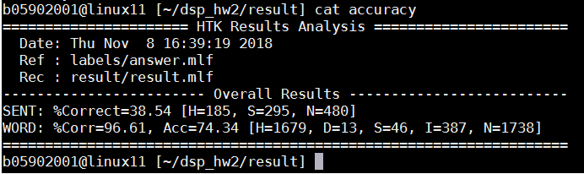

調整參數後：

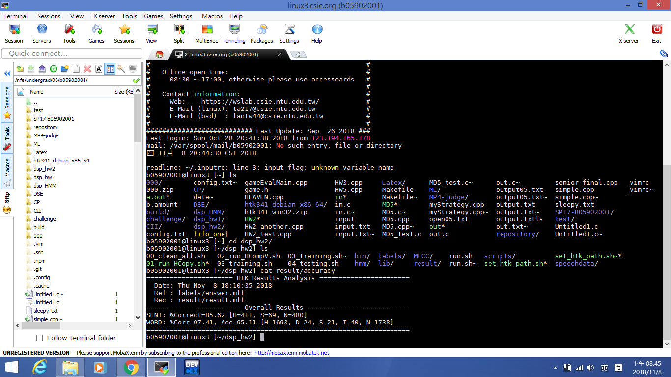

**四、實作過程**

調整主要以proto檔案為主，初始的proto中State的數量只有五個，用來模擬聲音訊號強度明顯不足。所以優先將State數增加，並該改底下的資料。如增加一個State，State的內容直接複製其中一組的，並沒有多留意。改變TransP(最後一個State)的矩陣大小。

增加State數量的同時mix2_10.hed檔案的mixture change需要同步增加，才能較有效果反映變化。於是不斷重複以上步驟直到通過95%的標準。

修改當中有嘗試過單純修改mix2_10.hed的內容，如增加高斯函數的數量等...。一開始收到了不錯的效果，增加到5~6個時優化的效果已十分有限，更往上增加反而有時出現正確率下降的情形，有能是高次函數overfit造成的。於是正確率的提升主要還是以修改proto並跟著微調進行。